项目环境配置相关命令
- 下载并安装node环境
下载地址：https://nodejs.org/en/download/
- 使用npm安装淘宝镜像
npm install -g cnpm --registry=https://registry.npm.taobao.org
- 安装全局vue-cli
cnpm install -g vue-cli
- 安装webpack
cnpm install webpack -g
- 初始化项目
vue init webpack 路径/项目名称
- 切换到项目目录下
cd 项目名称
- 安装依赖
cnpm install
- 启动项目
npm run dev

通过地址进行访问: http://localhost:8080

得到如下图示：
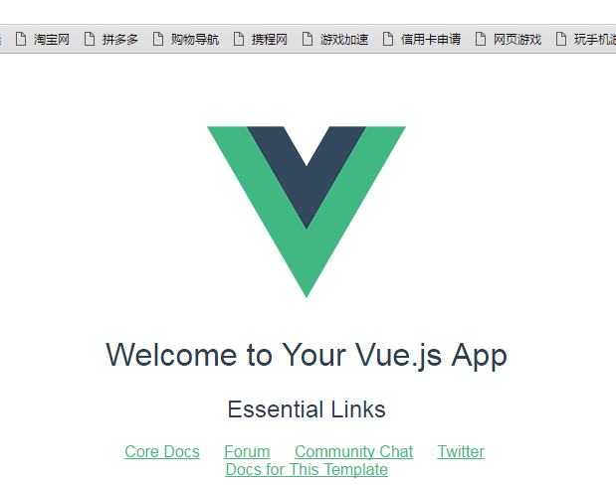

Mint-UI
官网：http://mint-ui.github.io/#!/zh-cn

在dos下卸载一个指定的安装：
npm|cnpm uninstall xxxx -g

